让P(x)作为“X是一个奇数”

这个statement我们无法给出一个truth value因为X还没给值。我们说variable x是一个free variable.,它构成了statement的主语subject，而“是一个奇数”则是predicate谓词

P(X)叫做propositional function命题函数，因为每一个x的选择都产生一个命题

Propositional function是一个有着一个或多个free variable的statement。一旦他所有的free variable被赋值，那么这个statement就变成proposition命题

P（5）是proposition，值是true，P（6）是proposition，值是false。

有时候，整个P(X)被认作是predicate 谓词

untyped set comprehension ,无类型set理解，X他没有制定具体类型

typed set comprehension ,他给X指定了一个类型属于自然数。

集合之间的替代，我们可以把写成

quantifier，universal quantifierexistential quantifier 

具体写成 

Bound variable，一个value假设是一个free variable，当我们给他直接赋值，或添加两个quantifier其中一个时，他就是bound variable。

quantifier的优先级高于其他所有的逻辑符号，但是低于否定

意思就是对于任意X，P(X)成立，与Q(x)tf,的并集

则是p(x)与q(x)的并集，

否定  or

可以直接加在外面，如果加在里面，要把任意改成存在，存在改成任意

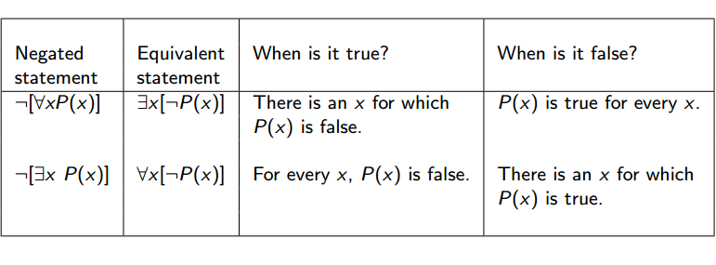

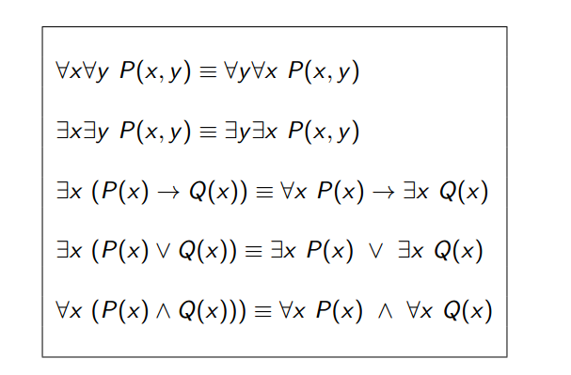

Categorical proposition 直言命题是一个proposition承认了或否定了一整类的所有成员或这类成员中的一部分（主语），是另一类的一部分//A类中所有成员或部分成员是B类中的一部分

例如categorical proposition，所有鸟是白的，那么category 鸟就是category 白的一部分

主语的类是这个proposition所要描述的，谓语being white的类是这个proposition想要肯定或否定的有关主语的性质

categorical proposition主要能分为四种

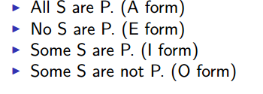

Quantity，指categorical proposition中主语category的数量，如果是all member,就是universal，如果不是all member，就是particular, AE就是universal quantity，IO就是particular quantity

quality，指是承认还是否定，

可以分为affirmative肯定，与negative否定

AI是affirmative, EO是negative

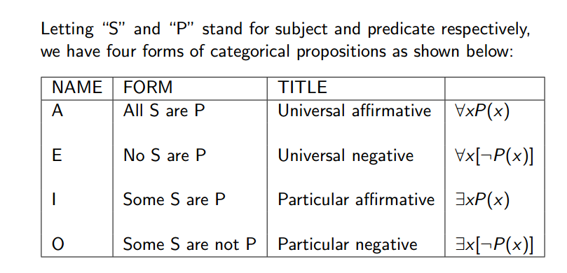

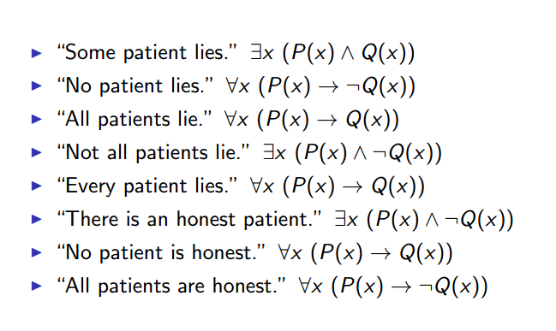

注意，存在都要用交集，任意都要用推理

nested quantifier

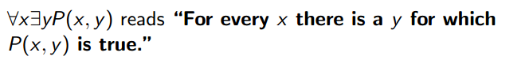

从左往右读，对于任意X存在Y

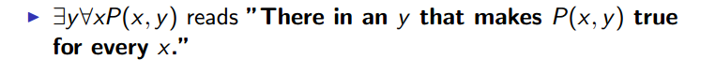

存在Y让任意X

否认nested quantifier

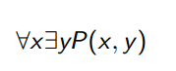



否定写进去，任意存在互相转换

Contradictory categorical proposition，矛盾的直言命题，不能同时对，不能同时错

有一对categorical proposition叫做contradictories如果他们有相对的真值，即不能同时对or同时错

Universal affirmations 和particular denials 是contradictory statements.

比如，每个人都有一个房子，他的contradictory statement就是，不是每个人都有房子//假如前者对，后者错，假如前者错，后者对

Universal denials 和particular affirmations 是contradictory statements.

没人很饿，矛盾命题就是有人很饿。前对后错，前错后对

Contrary categorical proposition 相反直言命题，不能同时对，但能同时错。

所有人都有钱，没人有钱。A对B错，A错B对。但也可能有人有钱有人没钱，所以A错B错

一对universal或一对particular是contrary

subcontrary categorical proposition :不能同时错 但能同时对，

有的人撒谎了，有一个诚实的人。 A对B对可以，A错所有人都诚实，B错一个诚实的人都没有，就不行

subaltern and superaltern categorical proposition，

如果superaltern上级 是true，那么subaltern下级就是true

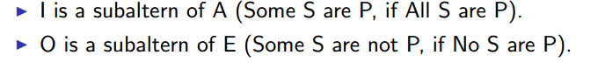

例如，所有人都撒谎了，那么有的人就撒谎了

例如，所有人都没撒谎，那么有的人没撒谎

categorical syllogisms

也是由三部分组成，major premise, minor premise, conclusion。这三部分全部都是categorical propositions。

